Aula Prática 01
Título: Circuitos Retificadores.
Ambiente de Aprendizagem: Laboratório de Eletrônica, CIMATEC 2, 1º andar.
1. Objetivo: Analisar circuitos retificadores com diodos.
2. Materiais e Equipamentos:
- Bancada de Ensaios Equipada com Régua para Tomadas
- Gerador de Funções
- Osciloscópio
- Multímetro Digital
- Software Simulador de Circuitos Eletrônicos (p. ex. Proteus, Multisim)
- Matriz de Contatos (Protoboard)
- Fios para Montagem
- Componentes Eletrônicos
  - 4 diodos 1N4007.
  - 1 transformador 12+12 V
  - 1 capacitor 1 μF (mínimo 20 V)
  - 1 resistor 10 kΩ 1/8 W
3. Procedimentos:
- Montagem do circuito retificador de meia onda
  - Deve ser montado, na matriz de contatos, o circuito da Figura 1.
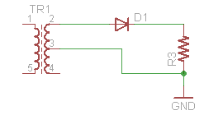
Figura 1. Circuito retificador de meia onda.

  - Utilizando osciloscópio, os alunos devem medir a forma de onda no resistor
  - Após a verificação da forma de onda, deve ser acrescentado o capacitor em paralelo com o resistor. Atenção para a ligação correta do capacitor devido à polarização.
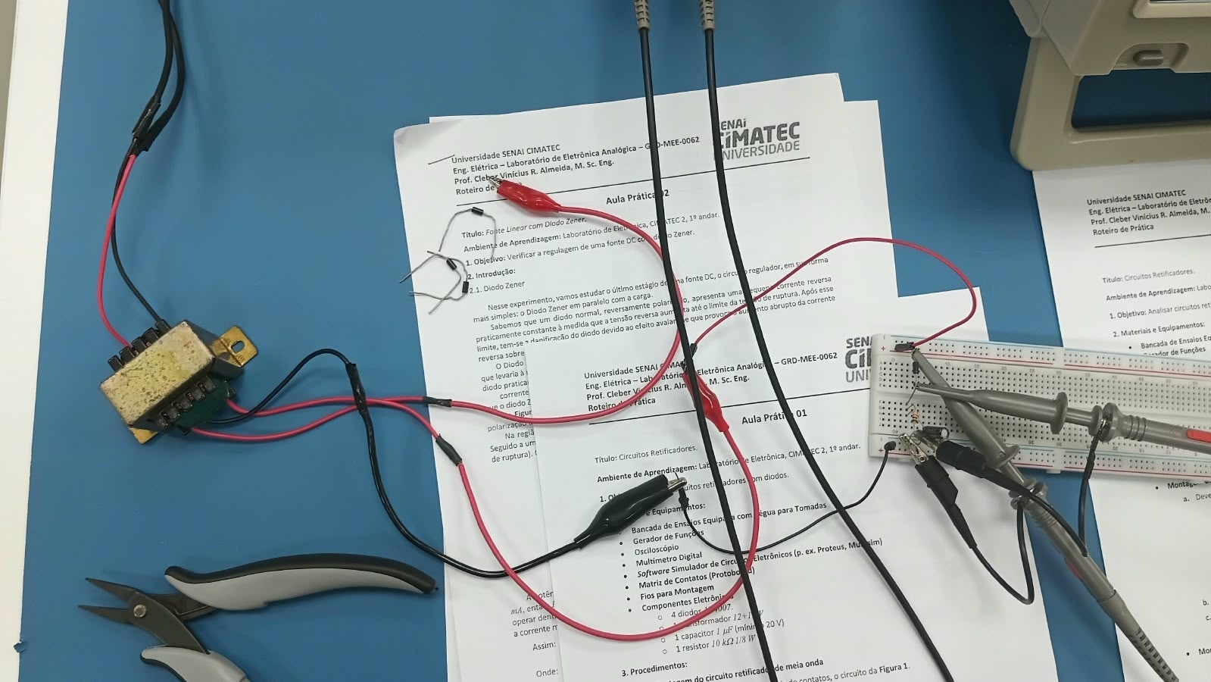

Figura 2: Montagem do retificador de meia onda.

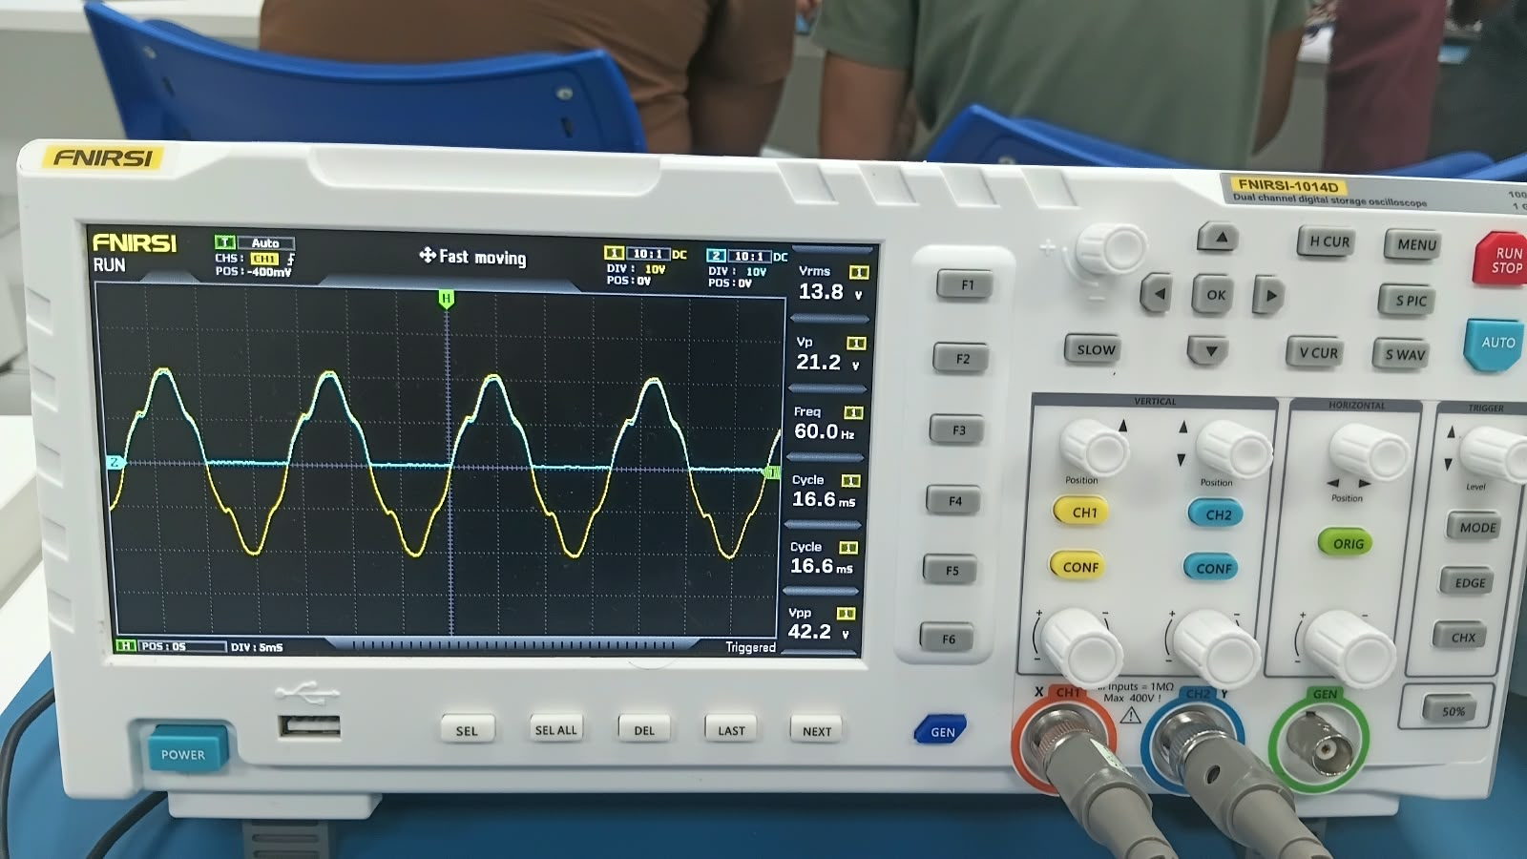

Figura 3: Forma de onda no resistor do retificador de meia onda; em azul é o sinal no resistor, em amarelo é o sinal do trafo.

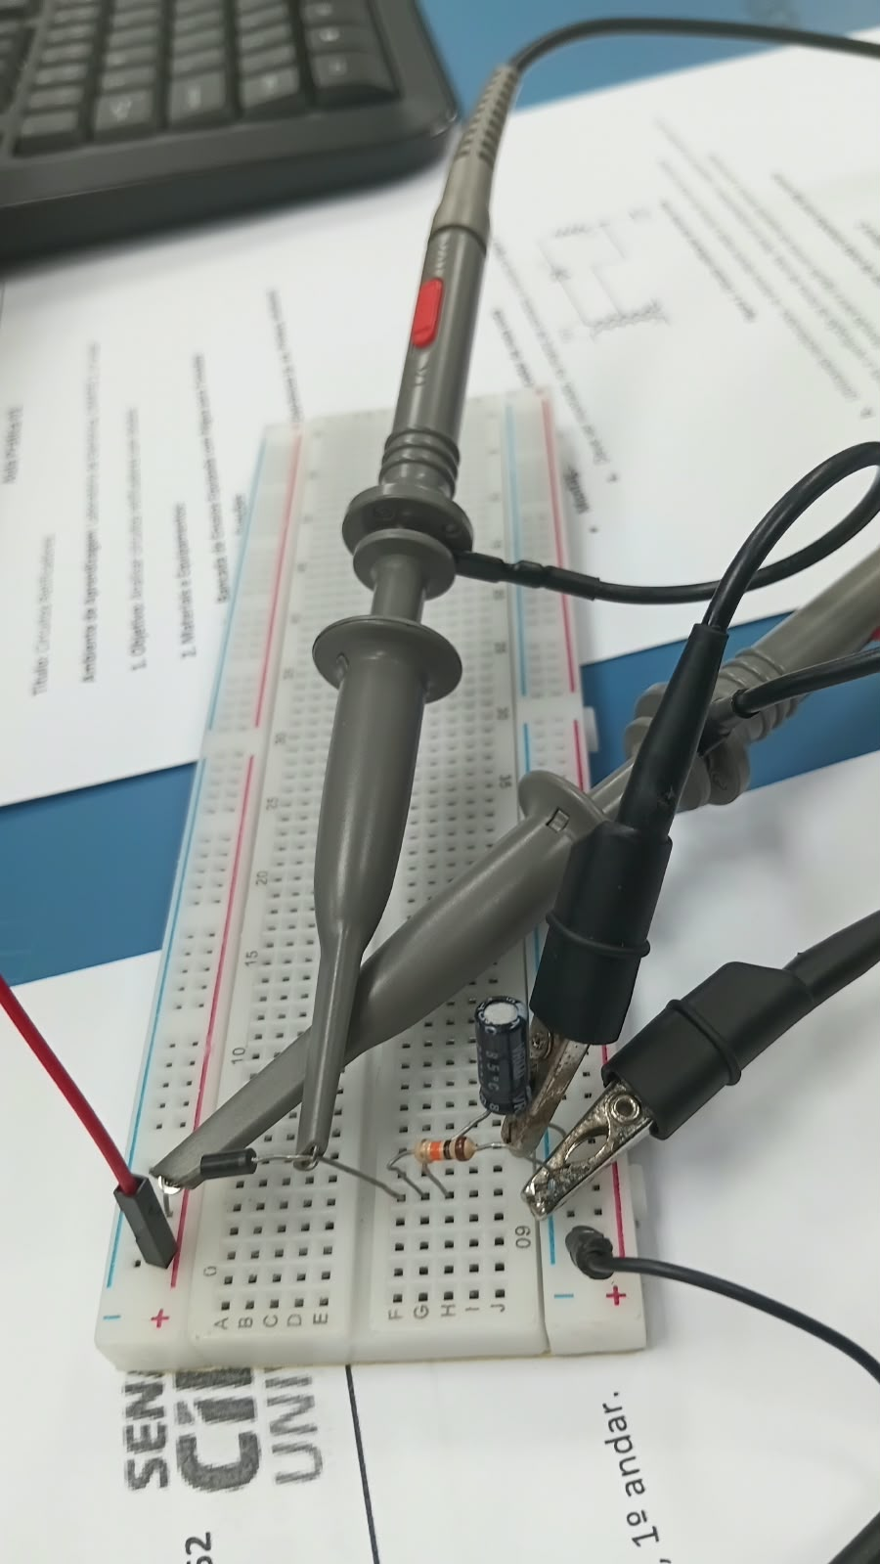

Figura 4: Montagem do retificador de meia onda com capacitor.

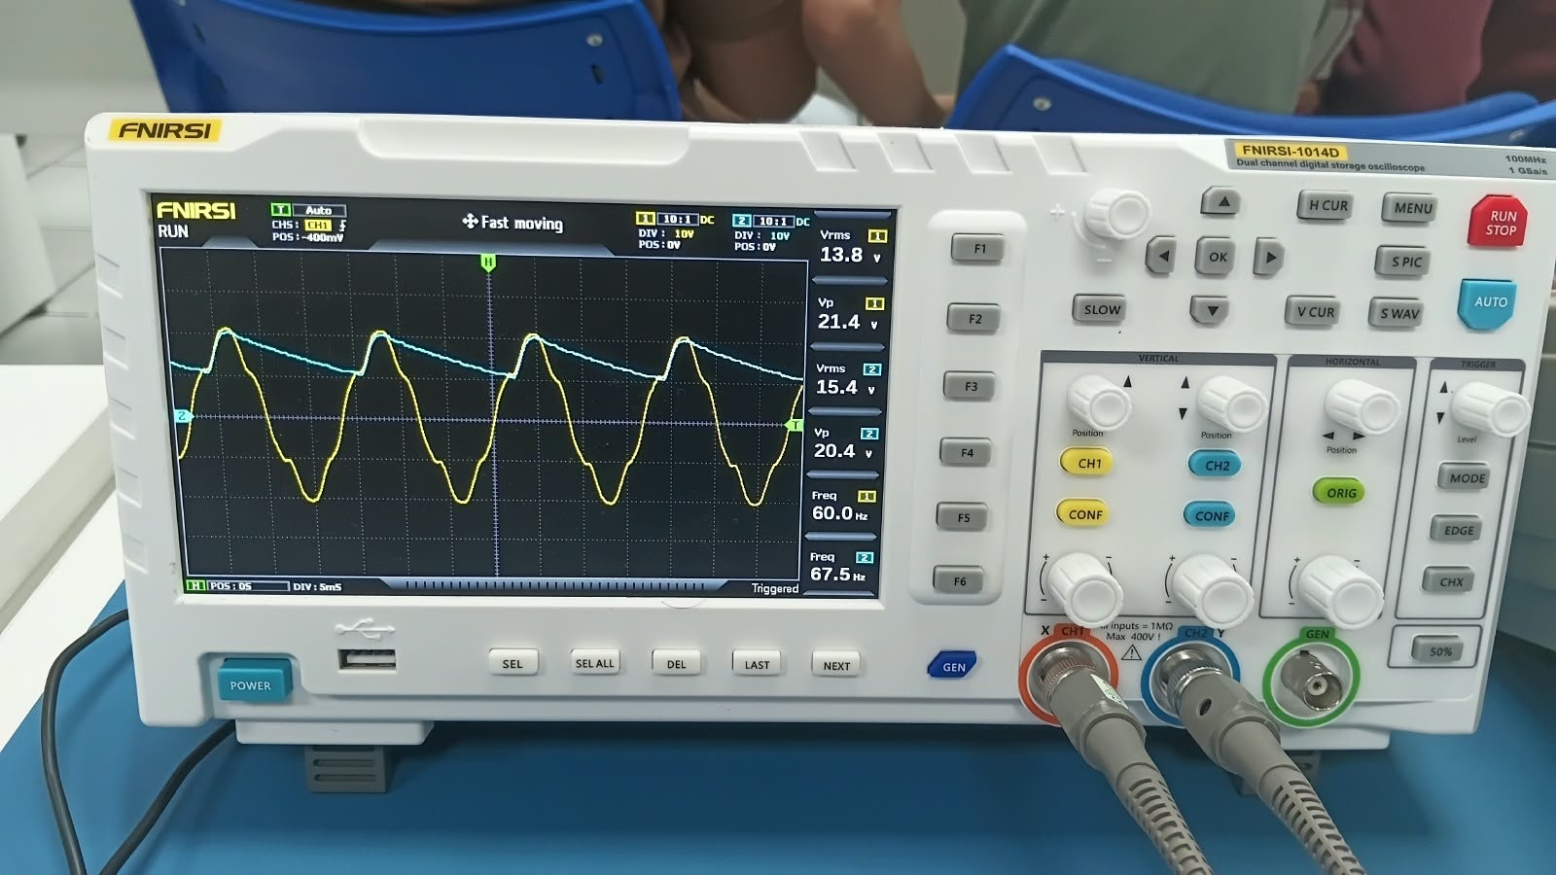

Figura 5: Forma de onda no resistor do retificador de meia onda com capacitor; em azul é o sinal no resistor, em amarelo é o sinal do trafo.

- Montagem do circuito retificador de onda completa com tap central
  - Deve ser montado o circuito da Figura 2.
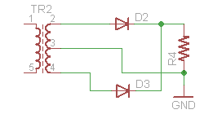
Figura 6. Circuito retificador de onda completa com tap central.

  - Utilizando osciloscópio, os alunos devem medir a forma de onda no resistor.
  - Após a verificação da forma de onda, deve ser acrescentado o capacitor em paralelo com o resistor. Atenção para a ligação correta do capacitor devido à polarização.

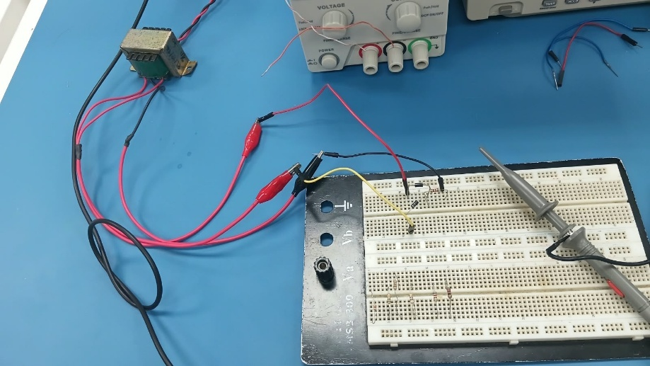

Figura 7: Montagem do retificador de onda completa com tap central.

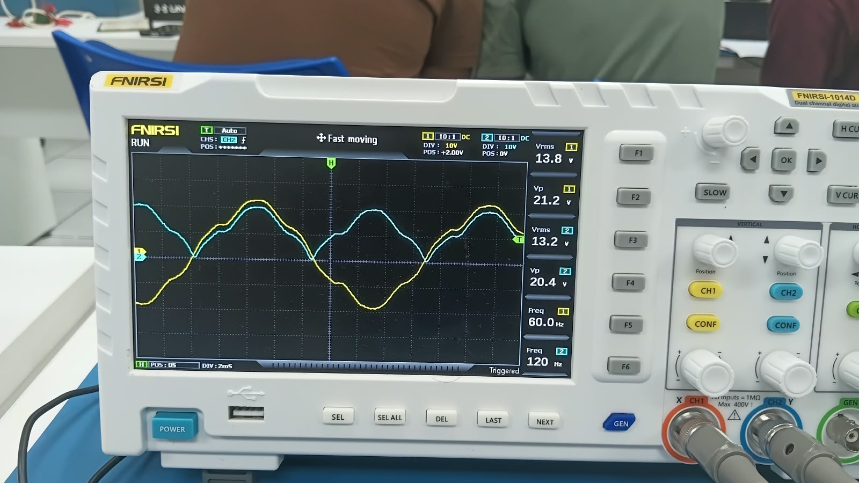

Figura 8: Forma de onda no resistor do retificador de onda completa com tap central; em azul é o sinal no resistor, em amarelo é o sinal do trafo.

- Montagem do circuito retificador de onda completa com ponte de diodos
- Deve ser montado o circuito da Figura 3.
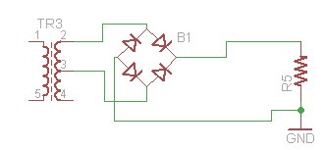
Figura 9. Circuito retificador de onda completa com ponte de diodos.

  - Utilizando osciloscópio, os alunos devem medir a forma de onda no resistor. Eles devem justificar a posição do nó GND no circuito.
  - Após a verificação da forma de onda, deve ser acrescentado o capacitor em paralelo com o resistor. Atenção para a ligação correta do capacitor devido à polarização.

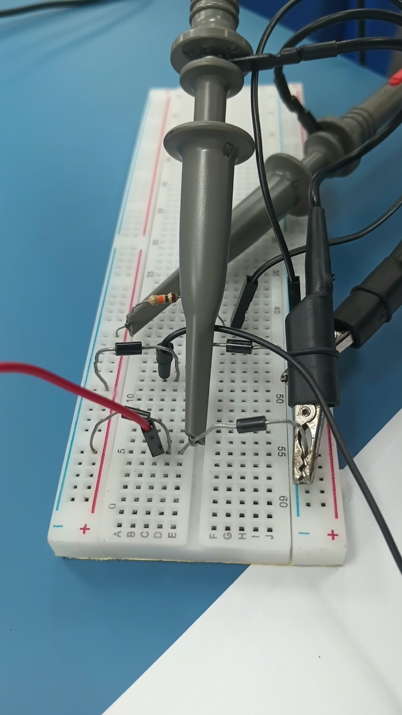

Figura 10: Montagem do retificador de onda completa com ponte de diodos.

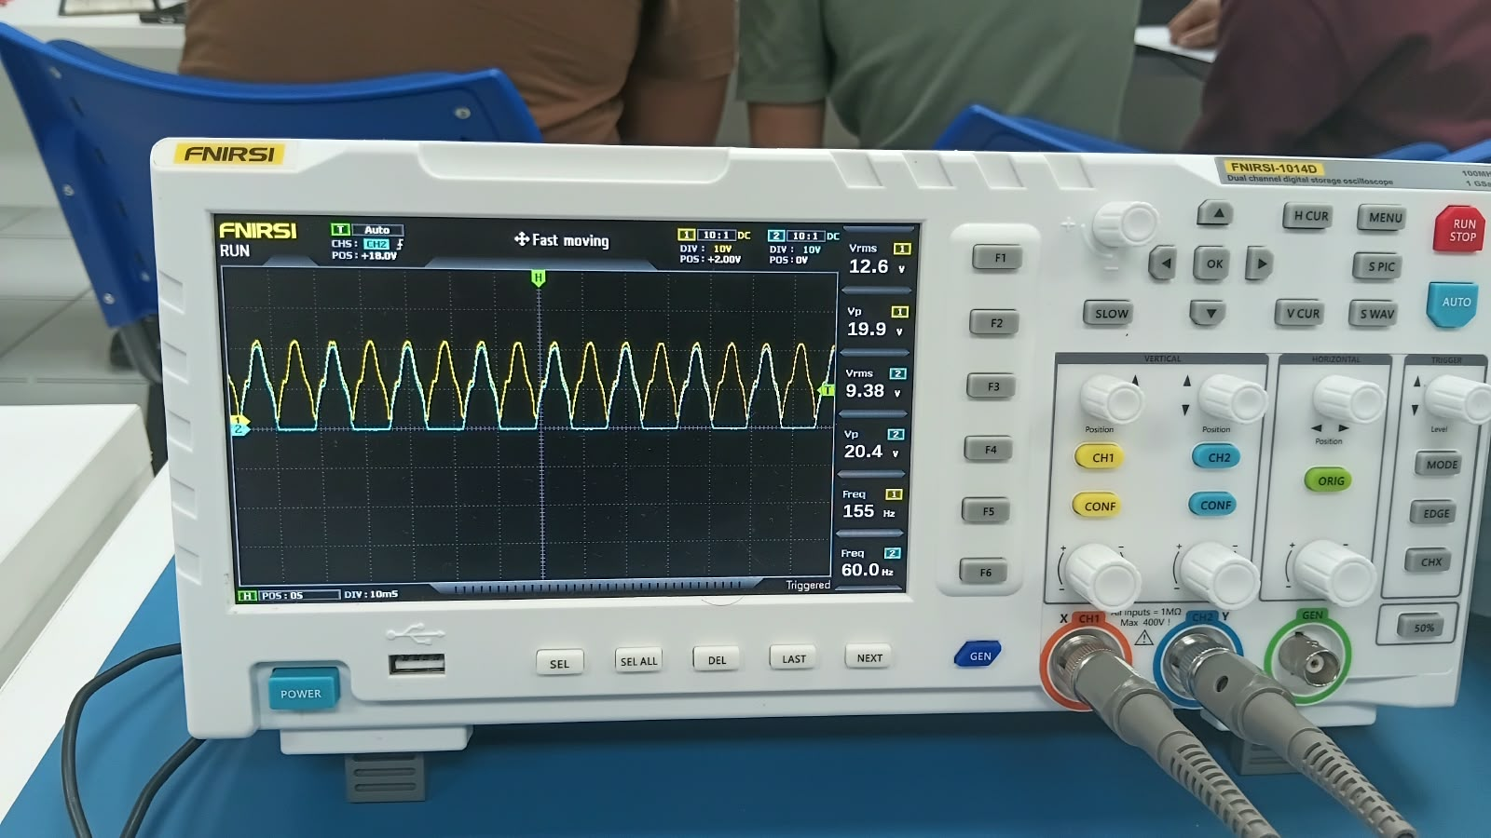

Figura 11: Forma de onda no resistor do retificador de onda completa com ponte de diodos; em amarelo é o sinal no resistor, em azul é o sinal de uma das saídas retificadas.

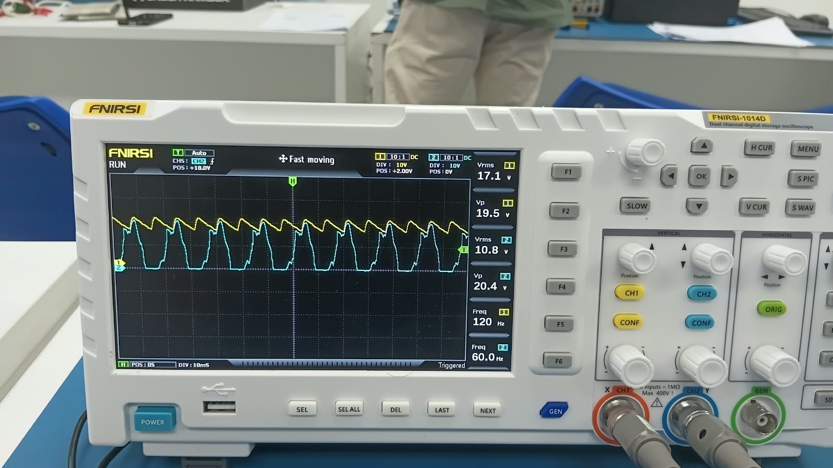

Figura 12: Forma de onda no resistor do retificador de onda completa com ponte de diodos e com capacitor; em amarelo é o sinal no resistor, em azul é o sinal de uma das saídas retificadas.

